Een brandstofpas bieden wij aan in
samenwerking met MultiTankcard

Zakelijke mobiliteit regelen wij samen met MultiTankcard. MultiTankcard is gevestigd in Hoofddorp en verzorgt voor alle leasemaatschappijen de brandstof- en laadpassen. Met 30 jaar ervaring en 500.000 actieve passen in Nederland, weet MultiTankcard hoe leaserijders en wagenparkbeheerders ontzorgd willen worden op het gebied van tanken en laden. Ook biedt MultiTankcard de mogelijkheid om reiskosten voor OV, parkeren, autowasstraat en autovloeistoffen af te rekenen met de pas.

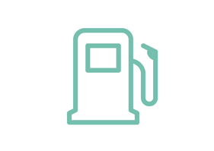
De voordelen van MultiTankcard

- Tanken bij álle tankstations in Nederland en uitgebreide dekking in Europa.
- Elektrisch laden bij alle openbare, publieke en semipublieke laadpunten in Nederland en bij geselecteerde laadpalen in het buitenland.
- Alle reiskosten op één factuur en geen declaraties achteraf.
- Maximale btw-teruggave op reiskosten.
- Handige rapportages en tools om bijvoorbeeld brandstofkosten te besparen of de CO2-footprint te monitoren.
- Koppelbaar aan voertuigvolgsystemen.
- Per pas bepalen wat de mogelijkheden zijn.

Aan u de keuze

- Alleen in Nederland tanken en laden of ook in het buitenland.
- Met of zonder OV.
- Per pas bepalen of ook parkeerkosten, wasstraat, etc. met de pas mogen worden afgerekend.
- Andere wensen? Dan is er altijd een oplossing op maat.

